¿Cómo voy? Mat. N11

Nombre: ____________________________________ 2°año ____
(Nombre – Apellido)

Objetivos: Identificar patrones y construir secuencias ascendentes y descendentes.

1. ¿Qué tipo de patrón se utilizó para ordenar esta secuencia?
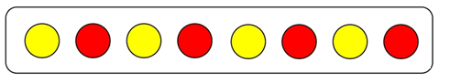
a) Color
b) Tamaño
c) Forma
¿?
2. ¿Qué elemento continúa la secuencia?
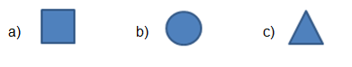

3. Representa la siguiente secuencia numérica ascendente. Patrón sumar 3.
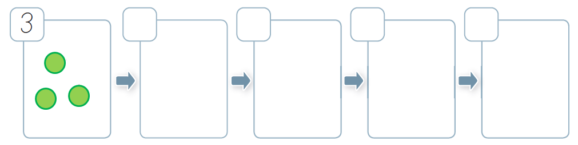

4. Encierra el patrón que forma la secuencia.
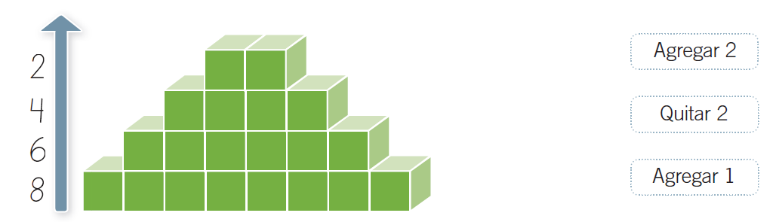

5. Continúa la secuencia numérica siguiendo el patrón dado.
Patrón restar 2

